○おいらせ町開発行為の許可等に関する規則
平成18年３月30日
規則第130号
改正 平成19年11月29日規則第43号
平成25年３月22日規則第４号
令和３年３月16日規則第７号
（趣旨）
第１条 この規則は、都市計画法（昭和43年法律第100号。以下「法」という。）、都市計画法施行令（昭和44年政令第158号。以下「政令」という。）及び都市計画法施行規則（昭和44年建設省令第49号。以下「省令」という。）に基づく開発行為等に関し必要な事項を定めるものとする。
（開発行為許可申請書の添付図書）
第２条 法第29条の規定による許可（以下「開発許可」という。）を受けようとする者（以下「許可申請者」という。）及び法第34条の２第１項の規定による開発行為の協議（以下「開発協議」という。）をしようとする者（以下「協議者」という。）は、法第30条第１項に規定する開発行為許可申請書（様式第１号）又は開発行為協議書（様式第２号）に、同条第２項に規定する書面及び図書並びに省令第17条第１項に定める添付図書のほか、次の各号に定める図書を添付しなければならない。ただし、主として自己の居住の用に供する住宅の建築の用に供する目的で行う開発行為又は住宅以外の建築物若しくは建設の用に供する目的で行う開発行為であって、開発区域の面積が１ヘクタール未満のものにあっては、第３号及び第４号に掲げる書類の添付を省略することができる。
(1) 地積測量図（開発区域の面積を明示した図面）
(2) 開発区域に係る土地の登記事項証明書及び公図の写し
(3) 申請者に当該開発行為を行うために必要な資力及び信用があることを証する書類
(4) 工事施行者に当該開発行為に関する工事を完成するために必要な能力があることを証する書類
(5) その他町長が必要と認めるもの
２ 前項第３号に定める書類は、次の各号に掲げるものとする。
(1) 申請者の資力及び信用に関する調書（様式第３号）
(2) 申請者の住民票抄本（法人の場合は商業登記簿謄本）
(3) 申請者の所得税及び個人事業税の前年における納付すべき額及び納付済額を証する書面（法人の場合は法人税及び法人事業税の前事業年度における納付すべき額及び納付済額を証する書面）
(4) 資金計画書（様式第４号）及びそれを裏付ける銀行等の預金残高証明書又は融資額証明書
(5) その他町長が必要と認めるもの
３ 第１項第４号に定める書類は、次の各号に掲げるものとする。
(1) 工事施行者の能力に関する調書（様式第５号）
(2) 工事施行者の住民票抄本（法人の場合は商業登記簿謄本）
(3) 工事施行者が建設業法（昭和24年法律第100号）第３条第１項の規定による建設業の許可を受けていることを証する書類
(4) その他町長が必要と認めるもの
（設計説明書）
第３条 省令第16条第２項に規定する設計説明書（様式第６号）には、次の各号に掲げる図書を添付しなければならない。
(1) 求積図（新旧公共施設求積図、開発区域求積図及び区画割求積図）
(2) 道路縦断面図
(3) 道路横断面図
(4) 道路断面構造図
(5) 下水道縦断面図
(6) 排水施設構造図（流末水路構造図を含む。）
(7) 防災工事計画平面図
(8) 防災施設構造図
(9) その他の構造詳細図（終末処理施設、防火水槽等）
(10) 各計算書（構造計算書、安定計算書及び水利計算書）
(11) 土質調査書及び地盤改良計画図書（開発区域内に軟弱地盤等を含む場合に限る。）
(12) 工事仕様書
(13) 建築物の平面図及び立面図（宅地分譲の場合を除く。）
(14) 現況写真
(15) その他町長が必要と認める図書
（開発行為の施行等の同意書）
第４条 省令第17条第１項第３号に規定する相当数の同意を得たことを証する書類は、開発行為の施行等の同意書（様式第７号）に次の各号に掲げる書類を添付しなければならない。
(1) 同意者の印鑑登録証明書
(2) 開発行為の施行又は開発行為に関する工事の施行に関し、権利者が２以上になるときには開発区域内権利者一覧表（様式第８号）を添付しなければならない。
(3) その他町長が必要と認めるもの
（設計者の資格）
第５条 省令第17条第１項第４号に規定する資格を有する者であることを証する書類は、設計者の資格に関する申告書（様式第９号）によるものとし、これに設計者の資格、免許等及び資格に関する最終学歴を証する書類を添付しなければならない。
（開発許可に係る変更申請書）
第６条 法第35条の２第２項に規定する変更の許可を受けようとするときは、開発行為変更許可申請書（様式第10号）に次の各号に掲げる図書を添付して町長に提出し、町長の許可を受けなければならない。
(1) 変更理由書
(2) 開発許可申請時に提出した図書のうち、当該変更に係るもの
(3) その他町長が必要と認めるもの
（開発許可に係る変更協議書）
第７条 法第34条の２第１項に規定する変更の許可を受けようとするときは、開発行為変更協議書（様式第11号）に前条各号に掲げる図書を添付して町長に提出し、町長の許可を受けなければならない。
（開発許可及び協議に係る変更の届出）
第８条 法第35条の２第３項（法第34条の２第１項において準用する場合を含む。）の規定による軽微な変更をしたときは、開発行為変更届出書（様式第12号）に変更に係る図面を添付して町長に届け出なければならない。
（工事完了の届出等の添付図書）
第９条 法第36条第１項の規定により届出をする者は、省令第29条に規定する開発行為に関する工事を完了したときは、工事完了届出書（様式第13号）に次に掲げる図書を添付しなければならない。
(1) 付近見取図
(2) 確定した土地の地番を記載した土地利用計画図
(3) 完成写真
(4) 公共施設の用に供する土地の登記簿謄本及び公図の写し
(5) 消防水利施設が設置されている場合は、消防水利施設検査済証の写し
(6) 新設された公共施設の完了検査に係る関係図書
(7) 町に帰属する公共施設及び公共施設の用に供する土地の引渡しに係る関係図書
(8) その他町長が必要と認める図書
（工事完了の公告）
第10条 法第36条第３項の規定による工事の完了の公告は、おいらせ町公告式条例（平成18年おいらせ町条例第３号）第２条第２項に定めるおいらせ町の掲示場に掲示して行う。
（工事完了公告前の建築等の承認申請）
第11条 法第37条第１項第１号の規定による建築制限等の解除の承認を受けようとする者は、開発区域内における工事完了公告前の建築（建設）承認申請書（様式第14号）に次に掲げる図書を添付しなければならない。
(1) 付近見取図
(2) 建築又は建設しようとする土地の区域（以下「承認申請区域」という。）を明示した土地利用計画図
(3) 建築物又は特定工作物の配置図（縮尺300分の１以上のもの）
(4) 建築物又は特定工作物の平面図及び２面以上の立面図（縮尺100分の１以上のもの）
(5) 承認申請区域の現況写真
(6) 承認申請区域に係る土地登記簿謄本及び公図の写し
(7) 承認申請区域の面積を算出した図面
(8) その他町長が必要と認める図書
（工事の廃止の届出）
第12条 法第38条の規定による開発行為に関する工事の廃止の届出は、省令第32条の規定による開発行為に関する工事の廃止の届出書（様式第15号）に、次の各号に掲げる図書を添付して町長に届け出なければならない。
(1) 当該開発行為に関する工事の廃止の理由及び廃止に伴う措置を記載した書類
(2) 工事に着手している場合には、当該工事の廃止に係る土地の区域（以下「廃止区域」という。）の現況図（縮尺2500分の１以上のもの）
(3) 廃止区域を明示した図面（縮尺1000分の１以上のもの）
(4) 工事に着手している場合には、工事に着手した時及び当該工事を廃止した時における廃止区域の状況が確認できる写真及び当該工事の施行状況が確認できる写真
(5) その他町長が必要と認める図書
（建築物の特例許可の申請）
第13条 法第41条第２項ただし書の規定による許可を受けようとする者は、建築物の特例許可申請書（様式第16号）に、次の各号に掲げる図書を添付して町長に届け出なければならない。
(1) 付近見取図
(2) 許可を受けようとする土地の区域（以下「許可申請区域」という。）を明示した土地利用計画図
(3) 建築物の配置図（縮尺300分の１以上のもの）
(4) 建築物の平面図及び２面以上の立面図（縮尺100分の１以上のもの）
(5) 許可申請区域に存する土地登記簿謄本及び公図の写し
(6) 許可申請区域の面積を算出した図面
(7) その他町長が必要と認める図書
（予定建築物以外の建築等の許可申請）
第14条 法第42条第１項ただし書の規定による許可を受けようとする者は、予定建築物等以外の建築等の許可申請書（様式第17号）に、前条各号に掲げる図書を添付して町長に申請しなければならない。
（地位の承継の届出）
第15条 法第44条の規定による地位の継承を受けようとする者は地位の承継届出書（様式第18号）及び次の各号に掲げる書類を添付して町長に届出なければならない。
(1) 相続人の場合、戸籍謄本又は届出者と開発許可者との関係を証する書類
(2) 法人の場合、合併前である開発許可者との関係を証する書類
（開発許可に基づく地位の承継の承認申請）
第16条 法第45条の規定による地位の承継を受けようとする者は、地位の承継の承認申請書（様式第19号）に次の各号に掲げる書類を添付して町長に申請しなければならない。
(1) 土地の所有権その他開発行為に関する工事を施行する権原を取得したことを証する書類
(2) 省令第16条第５項に定める資金計画書（様式第４号）
(3) 申請者の資力及び信用に関する調書（様式第３号）
(4) 申請者の住民票抄本（法人の場合は商業登記簿謄本）
(5) 申請者の所得税及び個人事業税の前年における納付すべき額及び納付済額を証する書面（法人の場合は法人税及び法人事業税の前事業年度における納付すべき額及び納付済額を証する書面）
(6) 工事施行者の能力に関する調書（様式第５号）
(7) 工事施行者の住民票抄本（法人の場合は商業登記簿謄本）
(8) 工事施行者が建設業法（昭和24年法律第100号）第３条第１項の規定による建設業の許可を受けていることを証する書類
(9) その他町長が必要と認める図書
（開発登録簿）
第17条 省令第36条第１項に規定する開発登録簿の調書は、開発登録簿（様式第20号）によるものとする。
（標識の設置）
第18条 法第81条第１項の命令をした場合は、それに係る土地又は工作物等若しくは工作物の敷地内に都市計画法による命令の公示（様式第21号）を掲示するものとする。
（証明書の交付申請）
第19条 省令第60条の規定による証明書の交付を受けようとする者は、都市計画法の規定に適合する建築物等であることの証明申請書（様式第22号）に次の各号に掲げる図書を添付して町長に交付申請しなければならない。
(1) 付近見取図
(2) 建築物又は特定工作物の配置図（縮尺300分の１以上のもの）
(3) 建築物又は特定工作物の平面図及び２面以上の立面図（縮尺100分の１以上のもの）
(4) 申請に係る土地の面積を算出した図面
(5) 申請に関する計画が法第29条、第34条の２第１項、第35条の２第１項、第41条第２項及び第42条の規定に適合していることを証する図書
（身分証明書）
第20条 法第82条第２項の証明書は、立入検査証（様式第23号）によるものとする。
（申請書の提出部数）
第21条 法、政令、省令及びこの規則の規定により町長に提出する申請書、協議書等及びこれに添付する図書の提出部数は、正本及び副本各１部とする。ただし、第８条の規定による変更の届出にあっては、１通とする。
２ 第19条に規定する証明申請の提出部数は、正本１部、副本１部とする。
３ 図書はすべてA４判とし、添付図面も極力その大きさにそろえるため屏風折りとしてA４判の大きさに統一しなければならない。
４ すべての設計図面には、設計者が記名押印しなければならない。
５ 添付図面のうち併記可能なものは、一葉とすることができる。
附 則
この規則は、平成18年４月１日から施行する。
附 則（平成19年11月29日規則第43号）
この規則は、平成19年11月30日から施行する。
附 則（平成25年３月22日規則第４号）
この規則は、平成25年４月１日から施行する。
附 則（令和３年３月16日規則第７号）
（施行期日）
１ この規則は、公布の日から起算して９月を超えない範囲内において、都市計画法第20条第１項の規定によるおいらせ都市計画区域の決定の告示の日から施行する。
（経過措置）
２ この規則の施行前に行われた許可申請における許可の適用については、なお従前の例による。

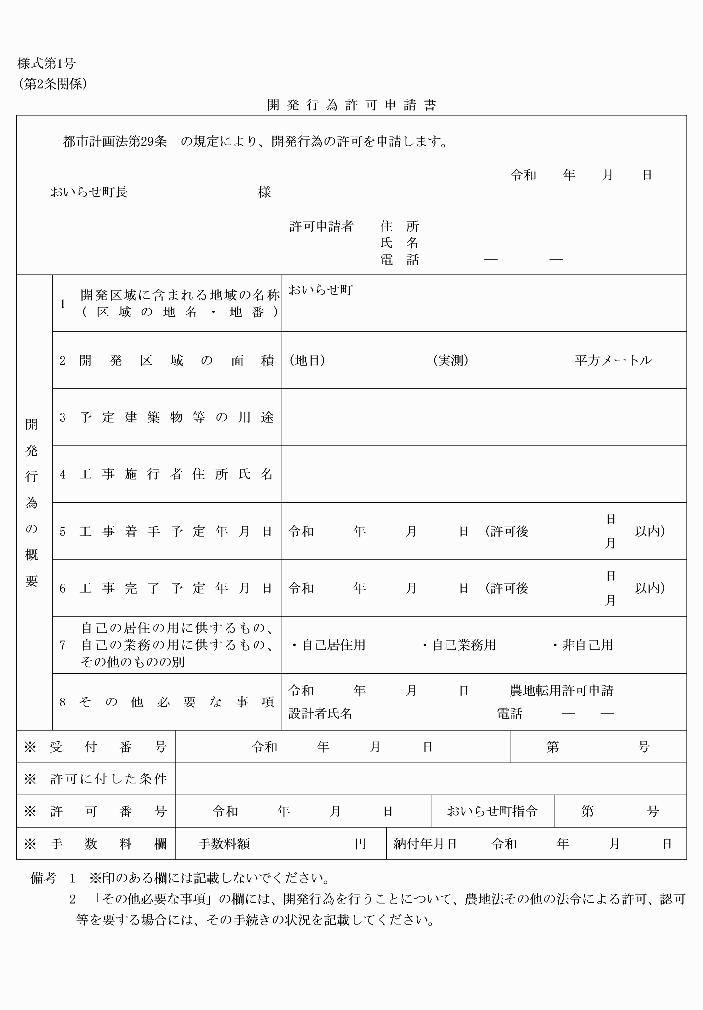

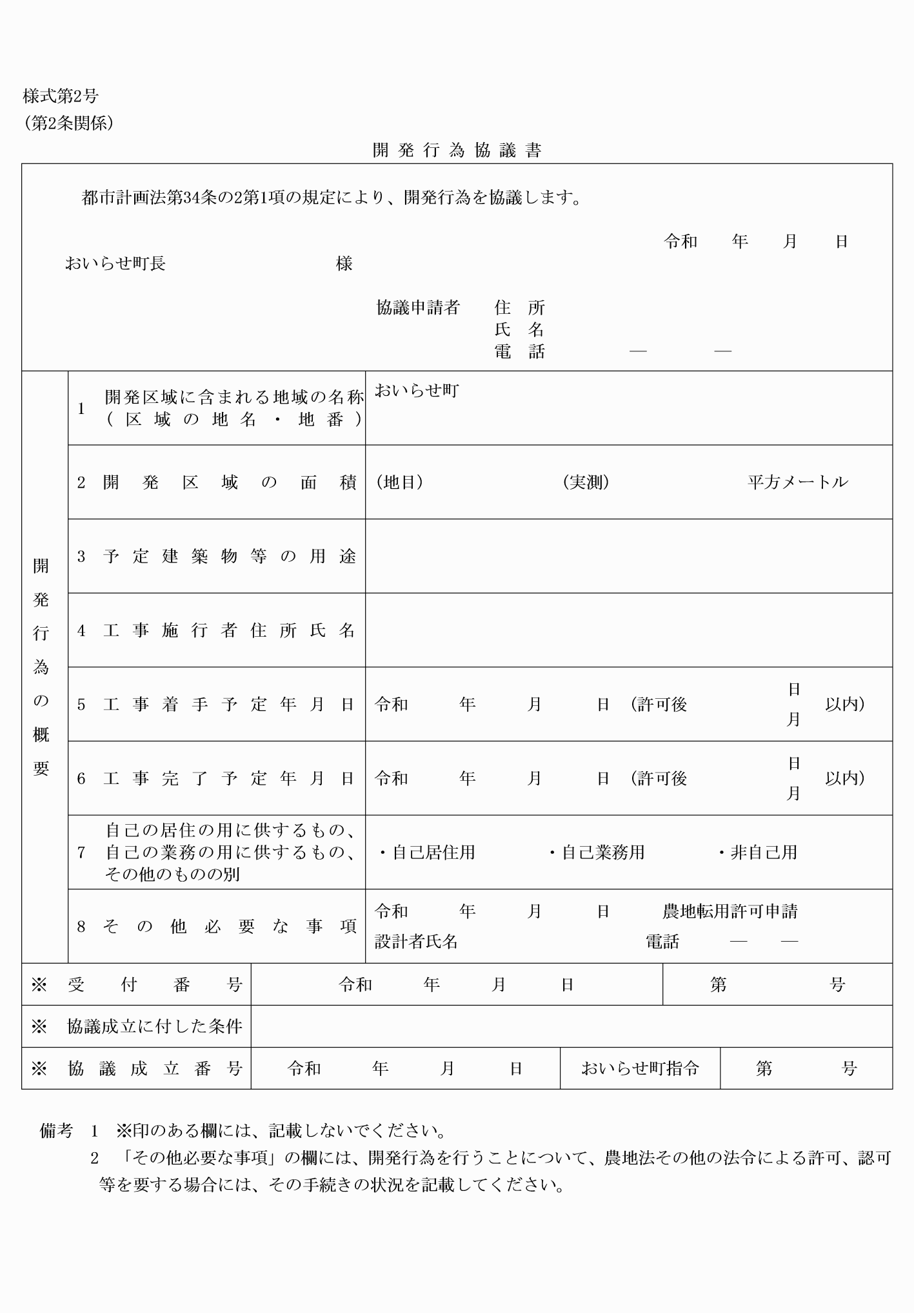

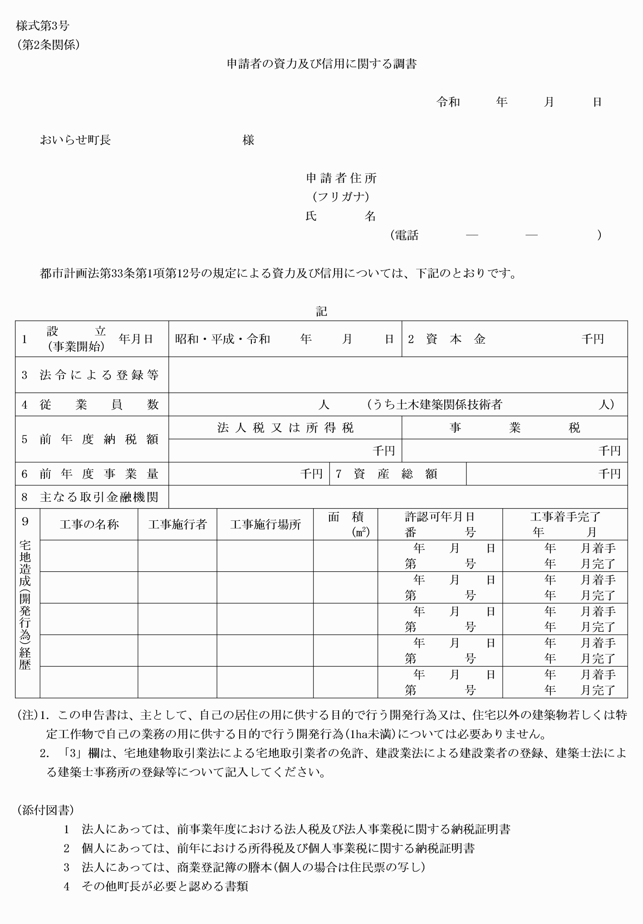

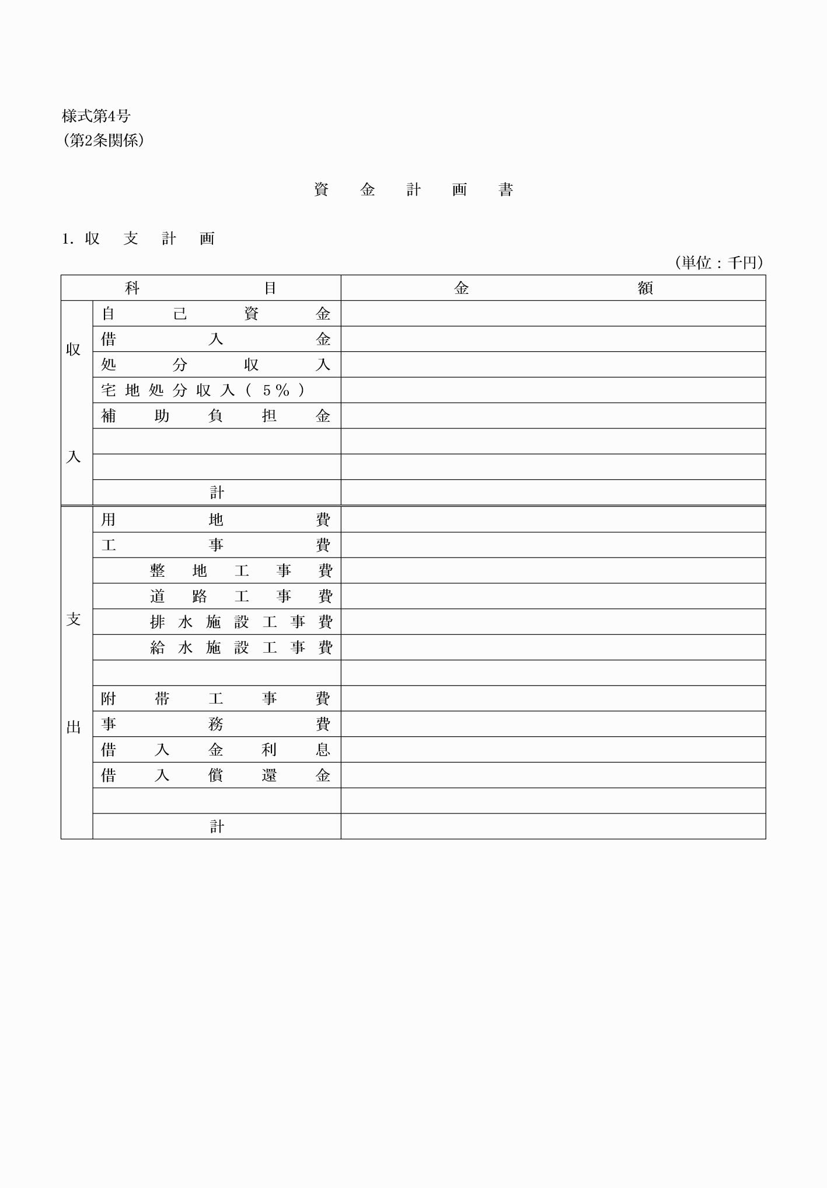

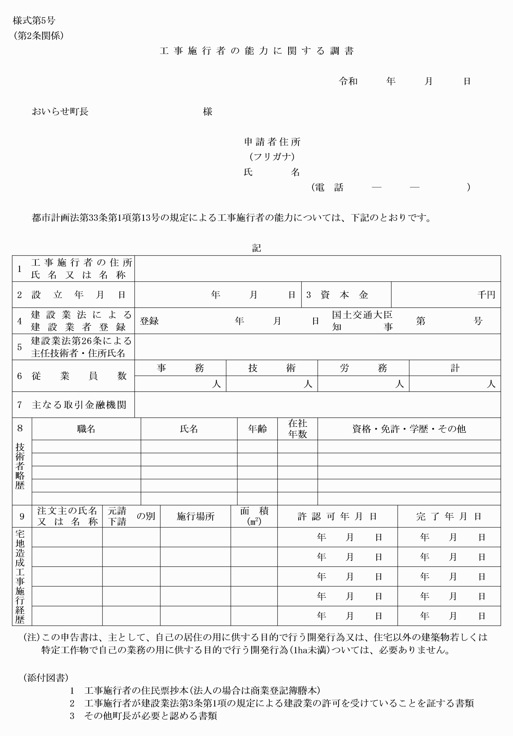

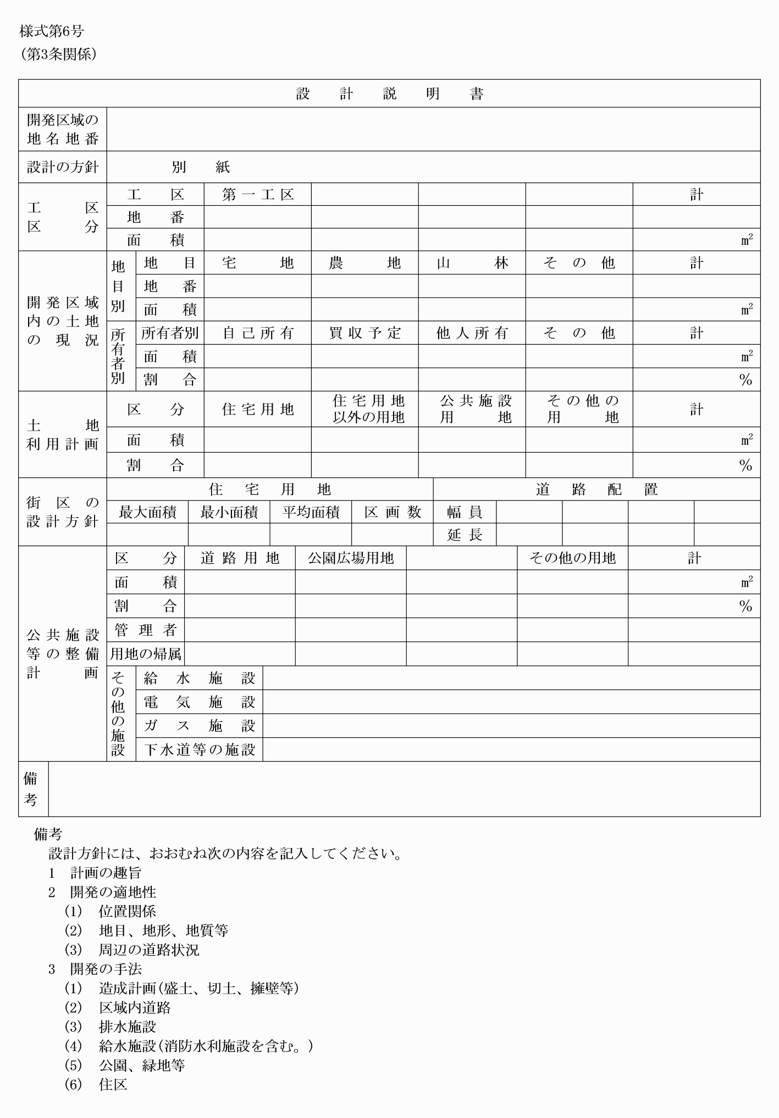

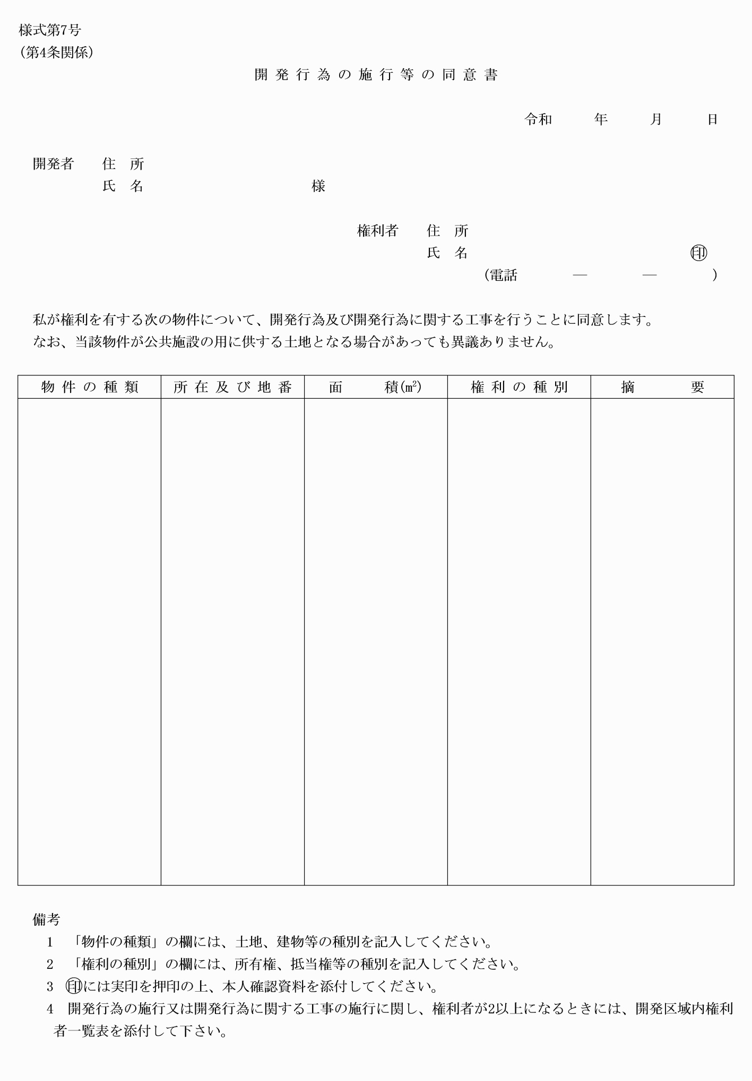

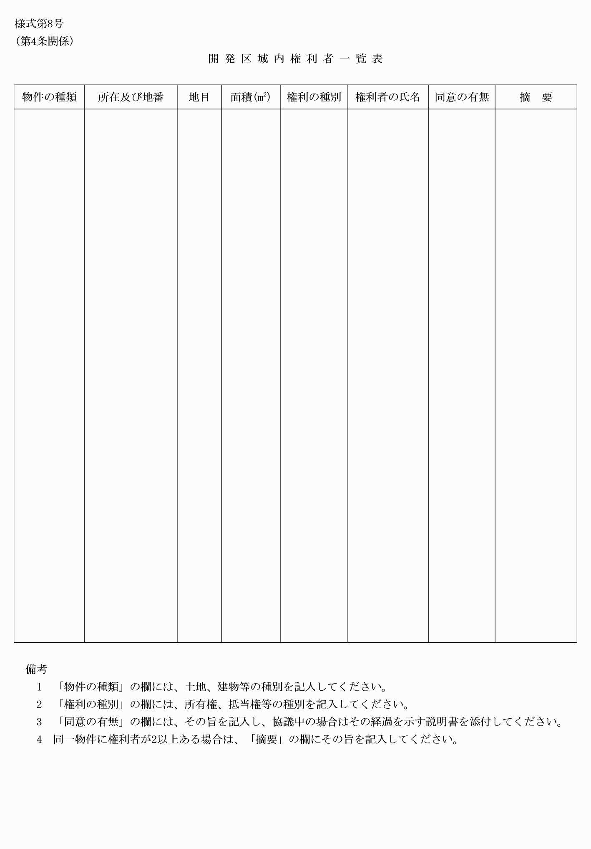

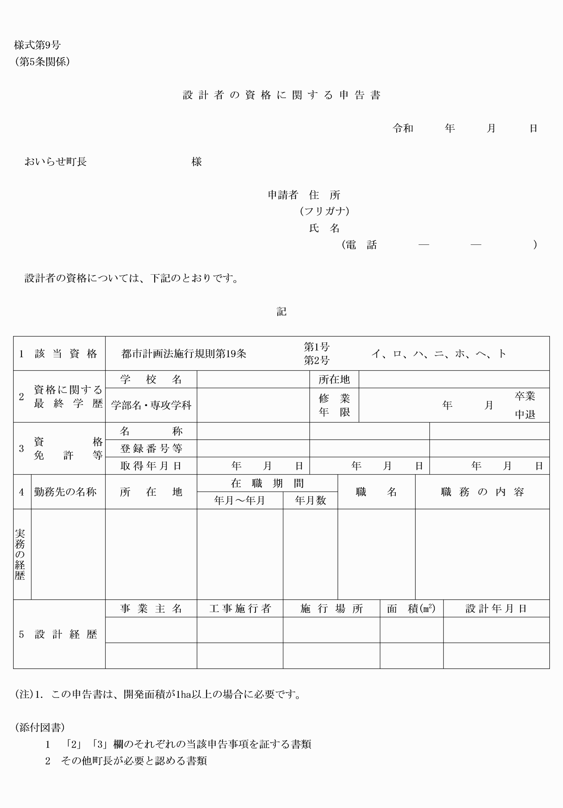

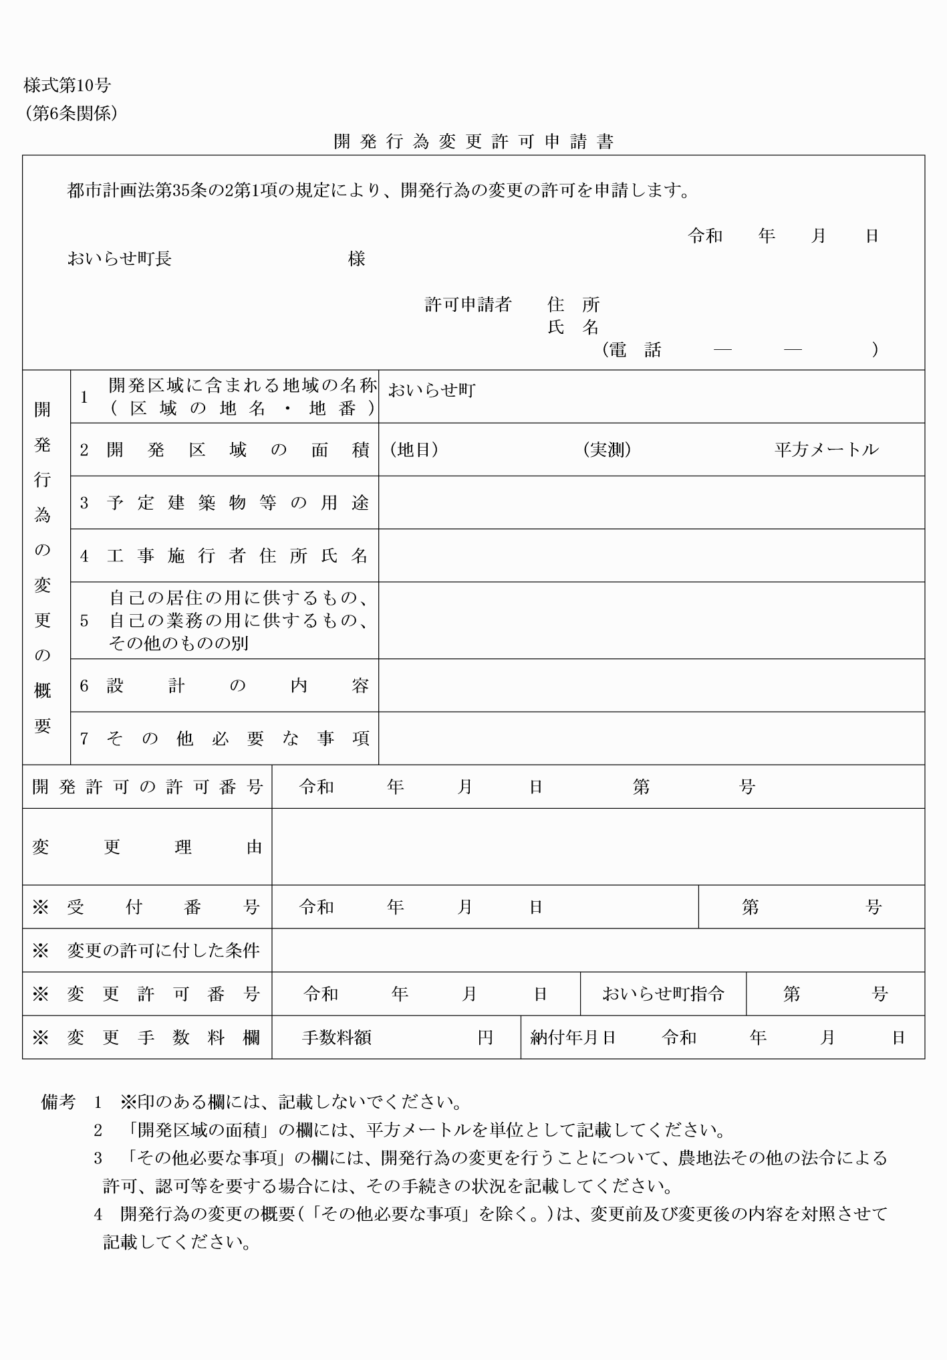

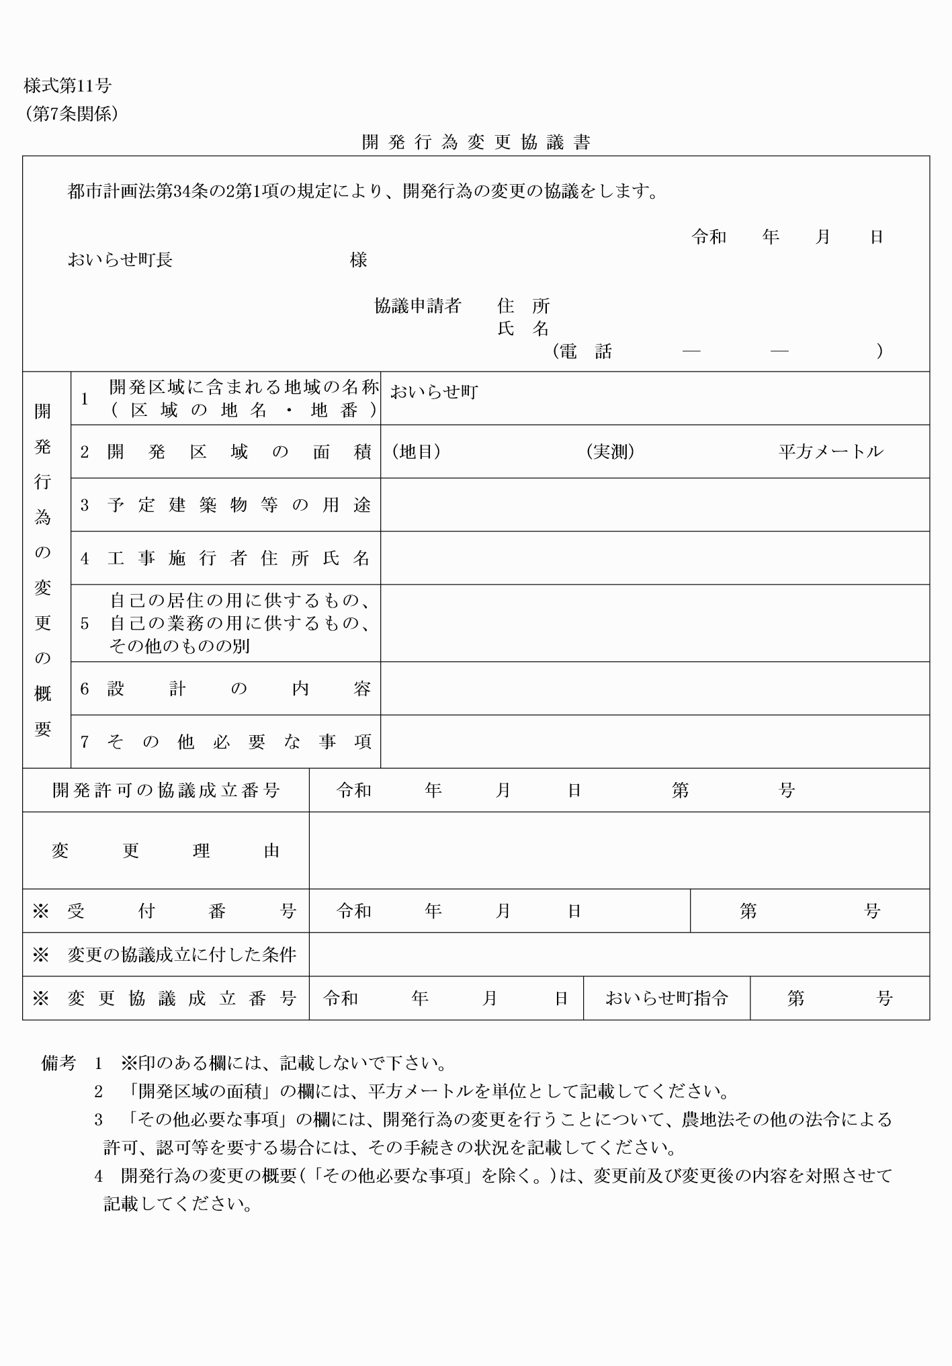

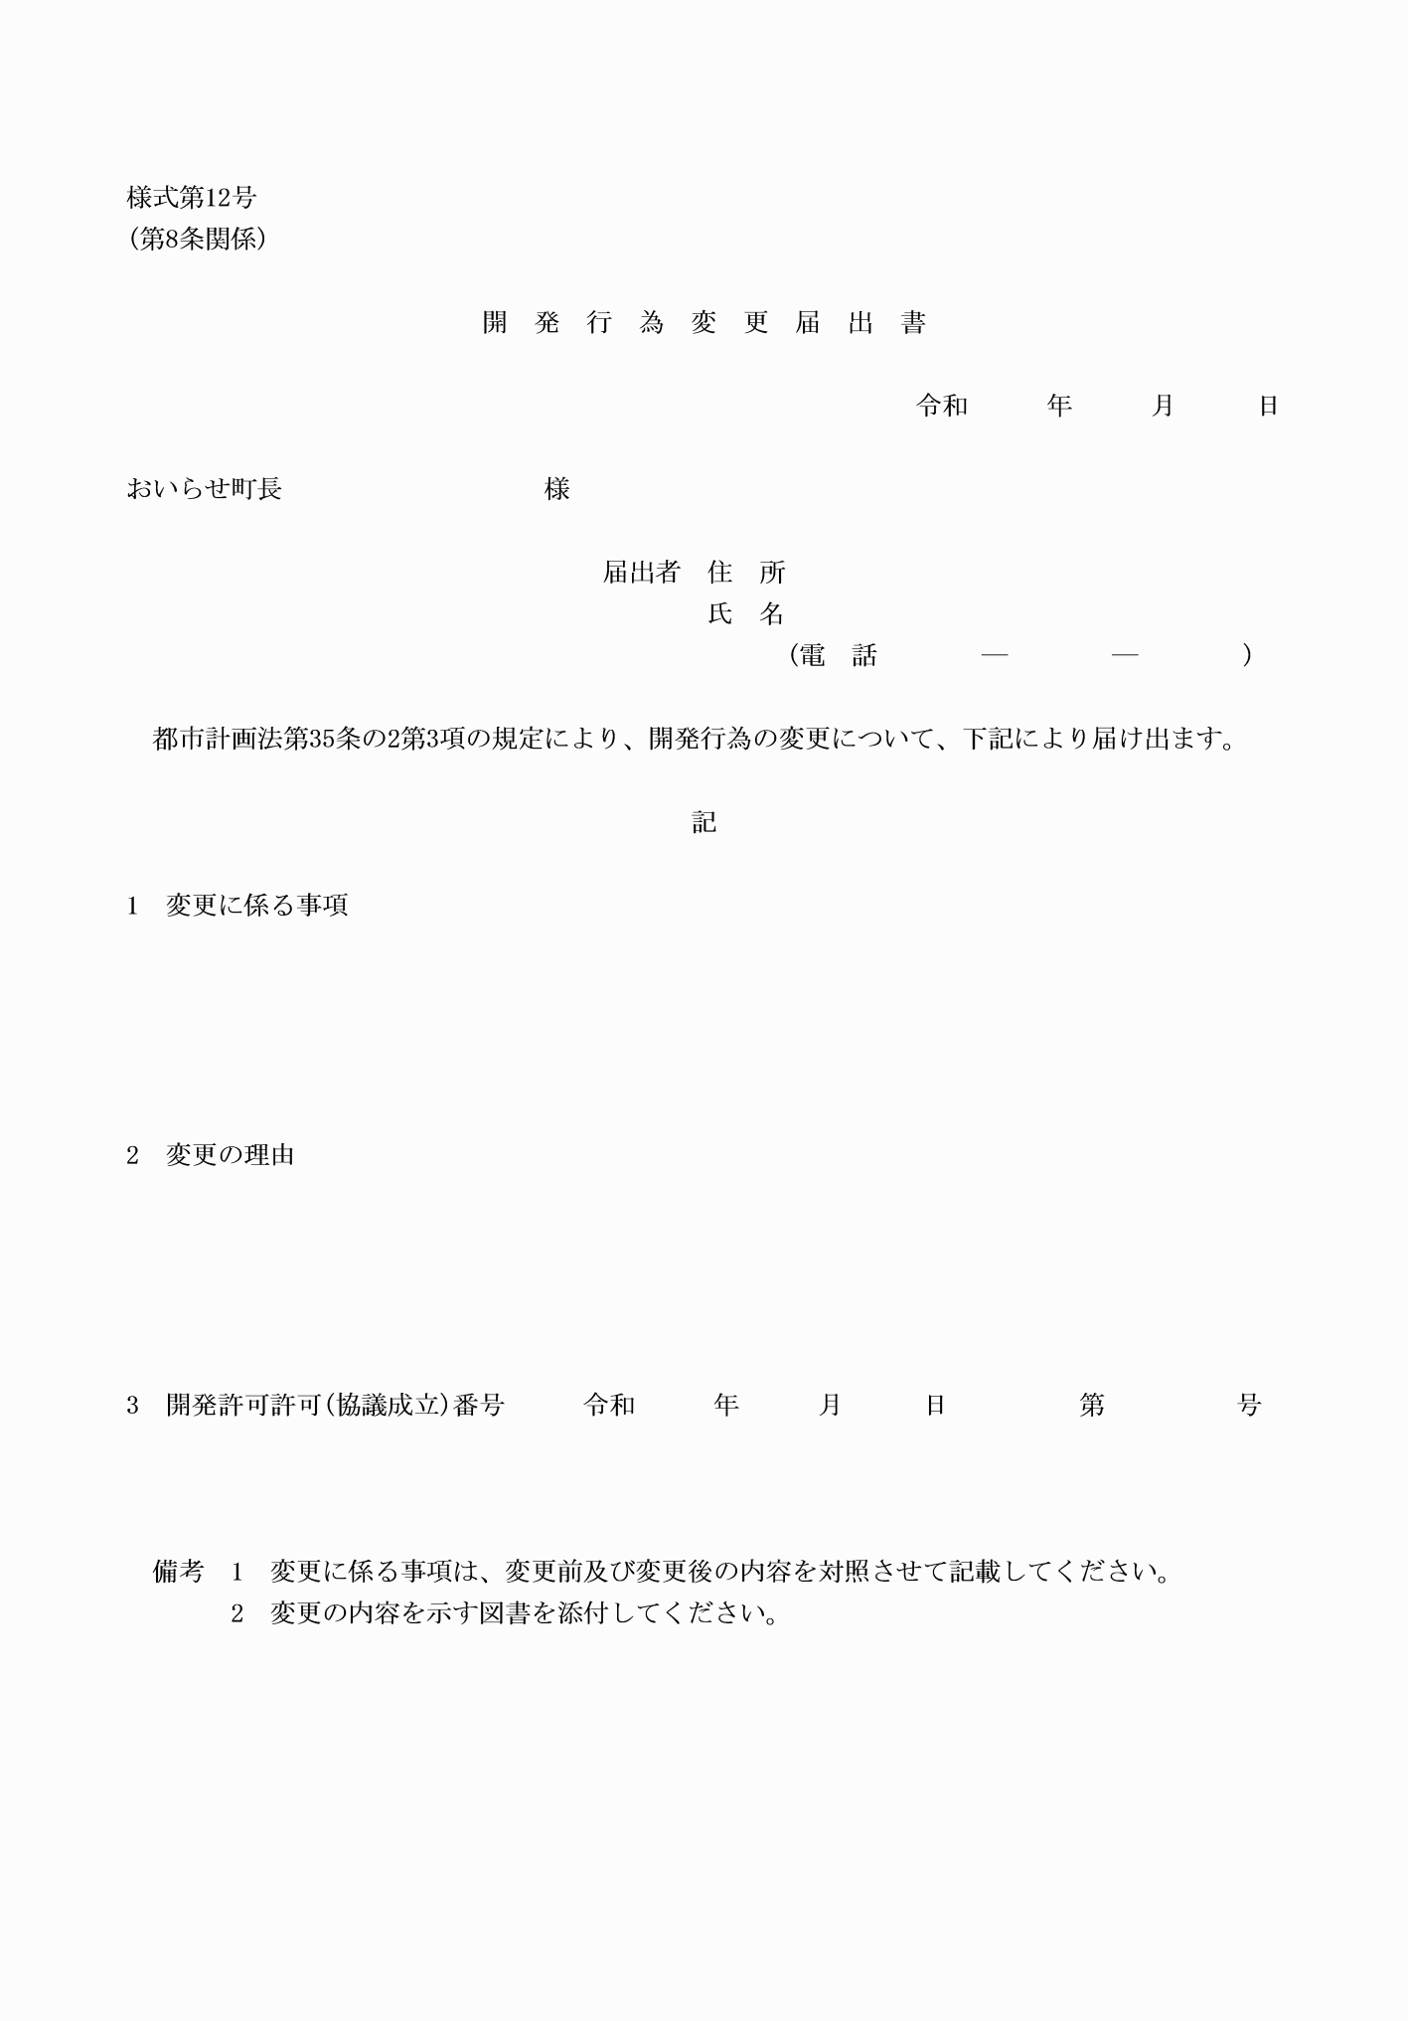

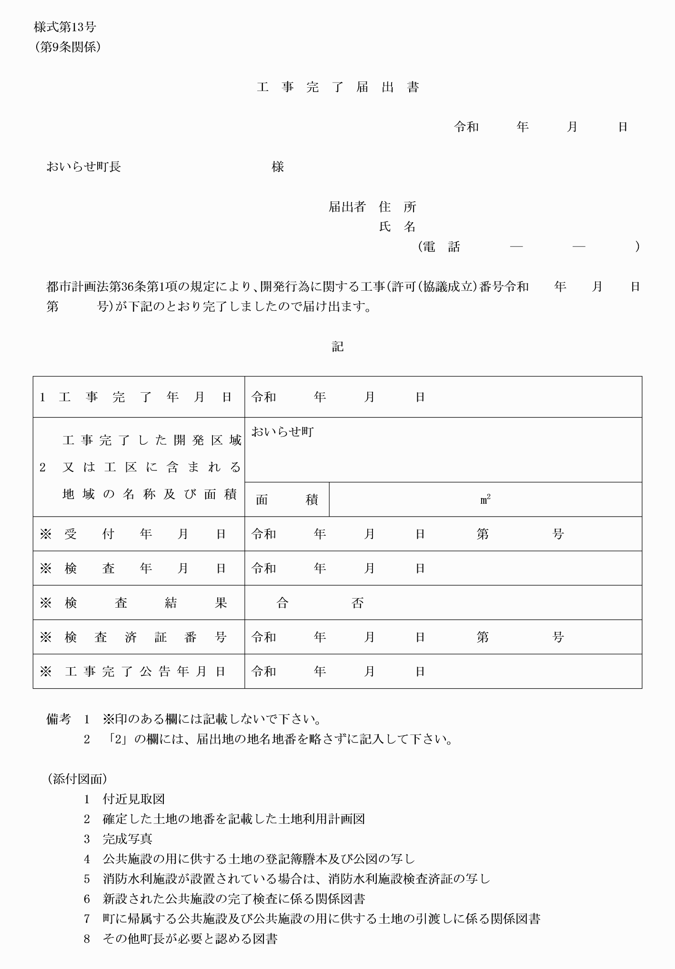

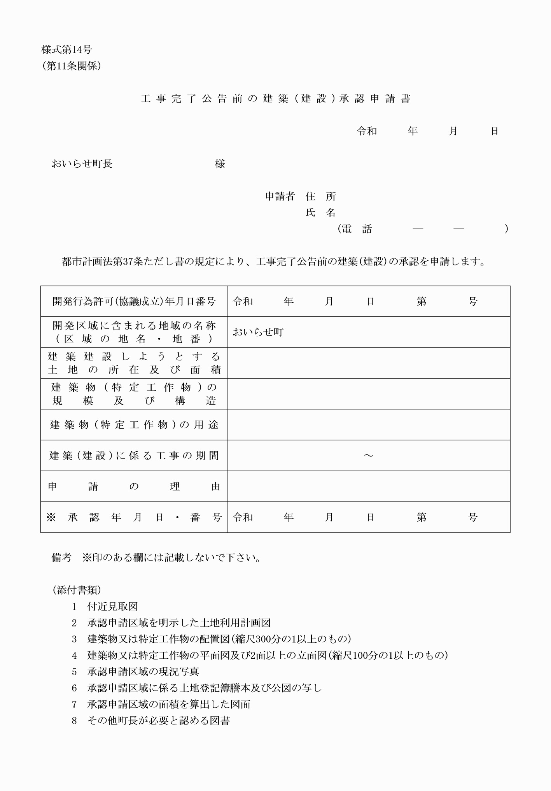

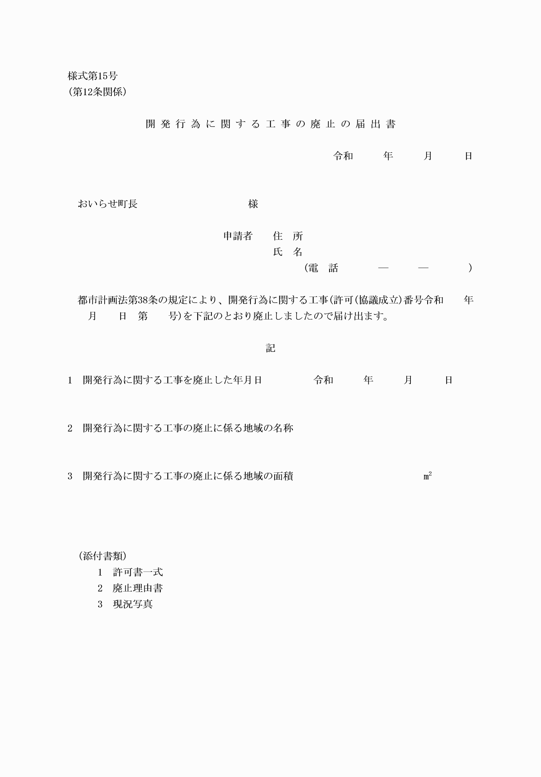

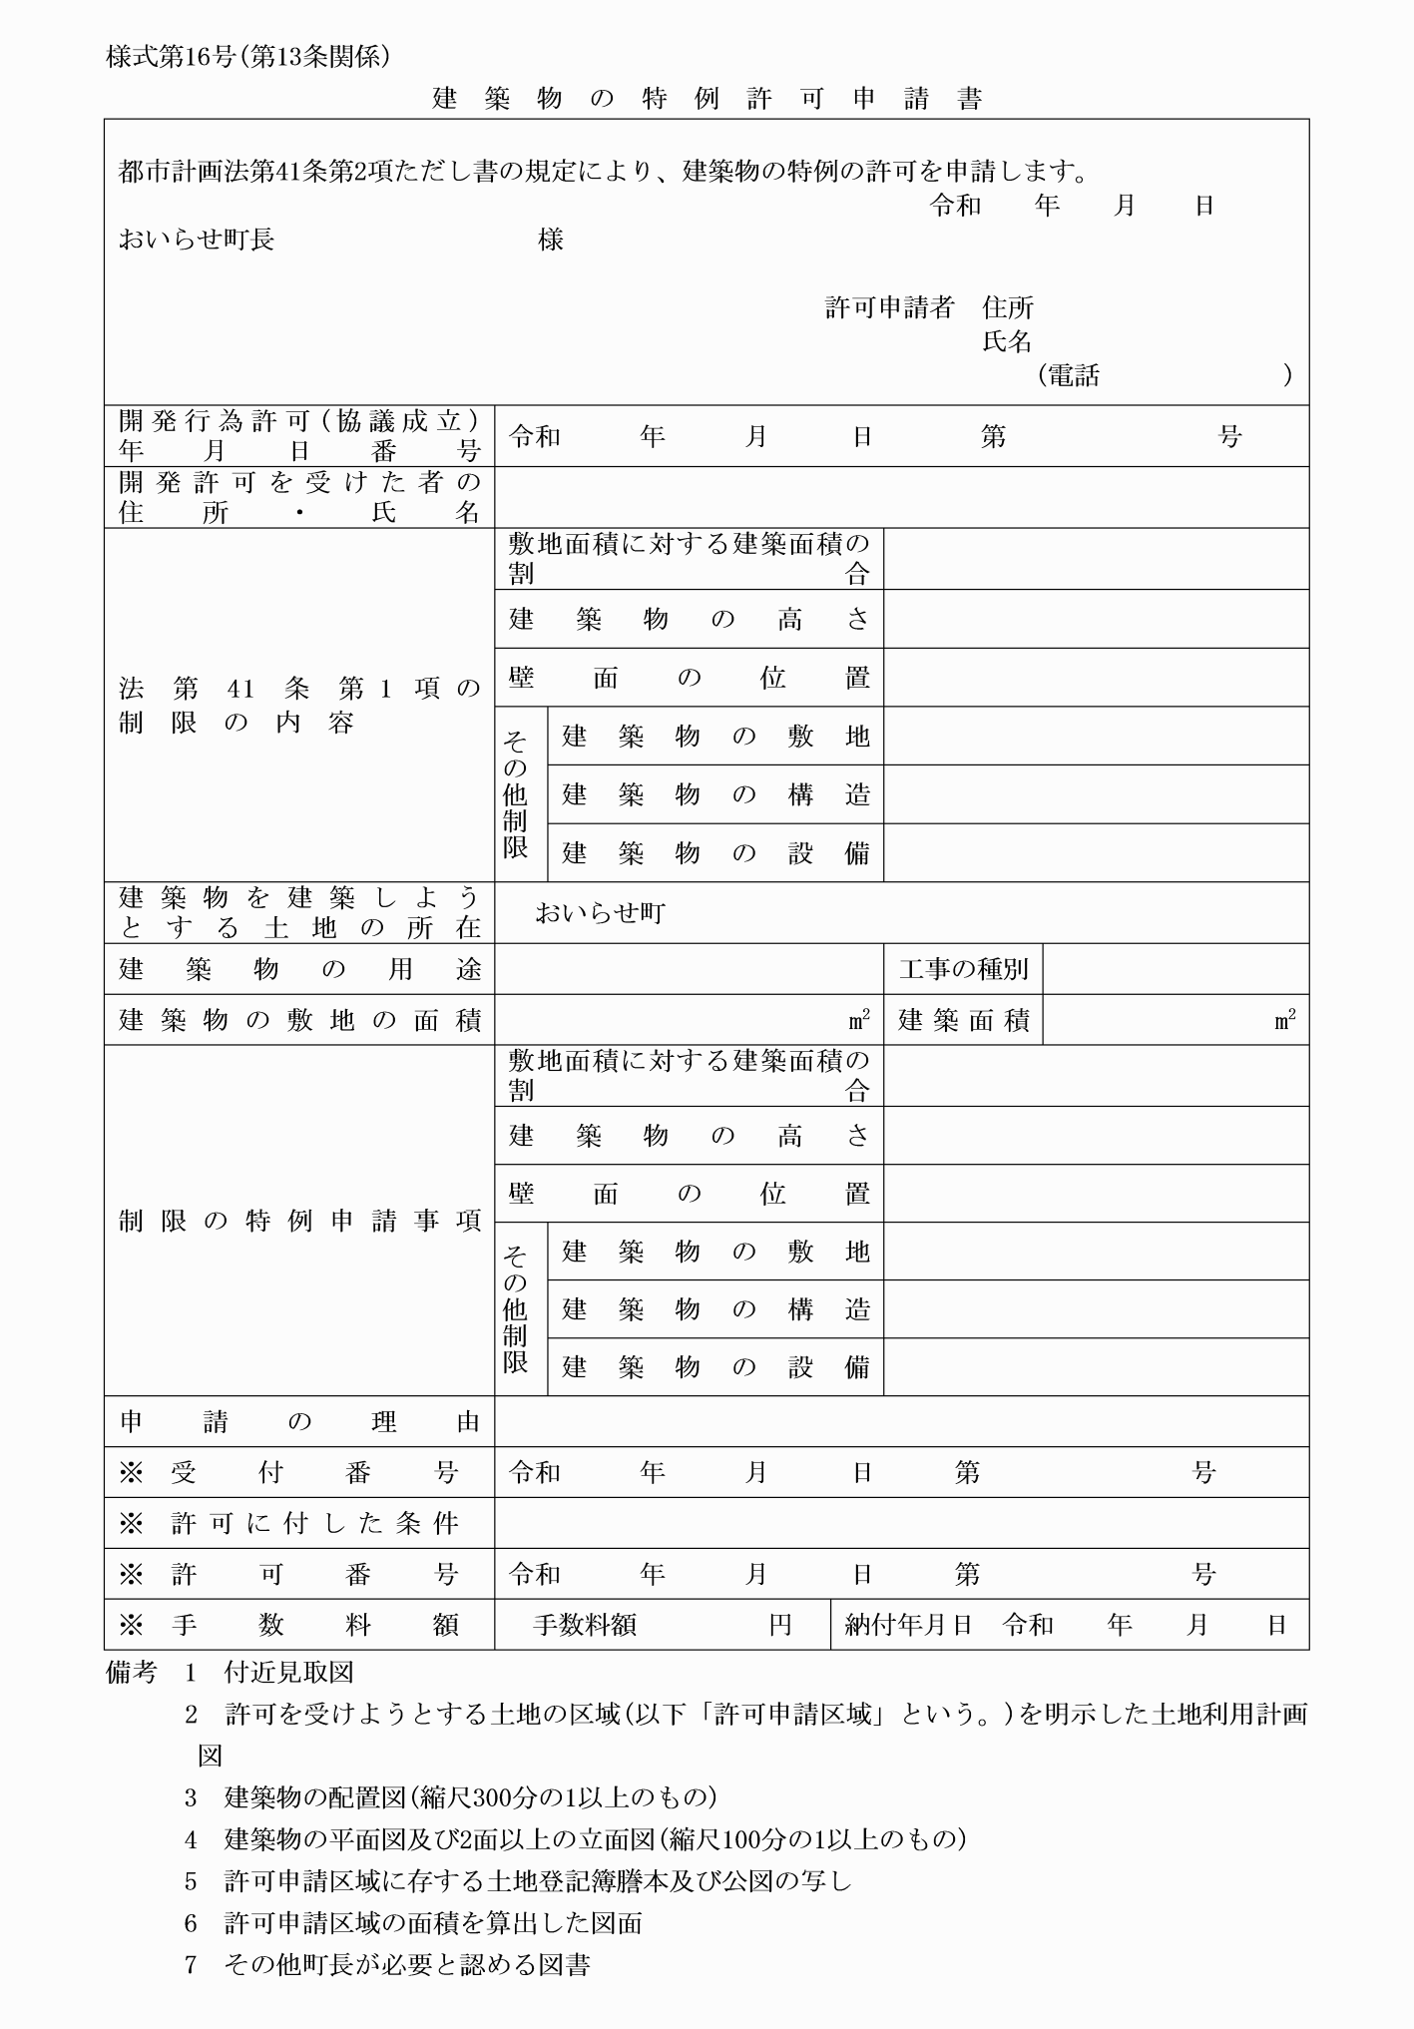

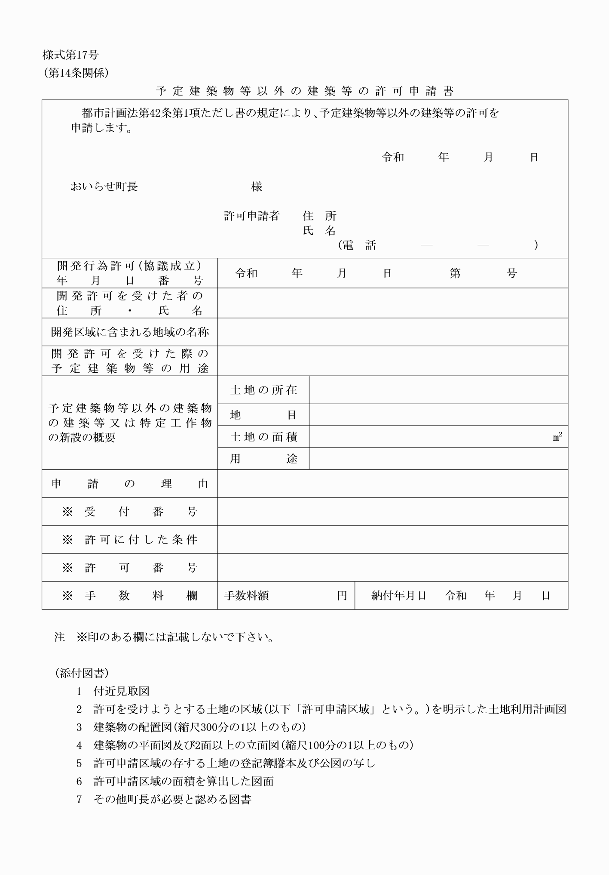

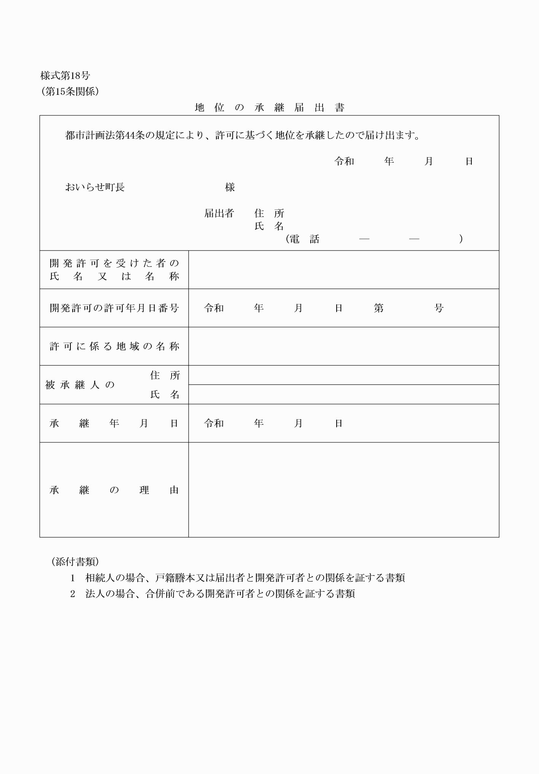

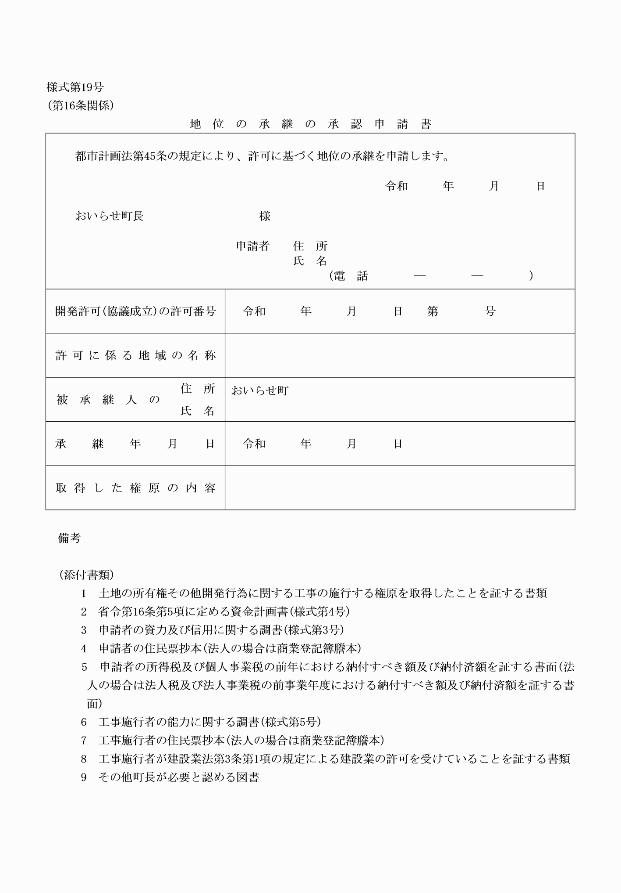

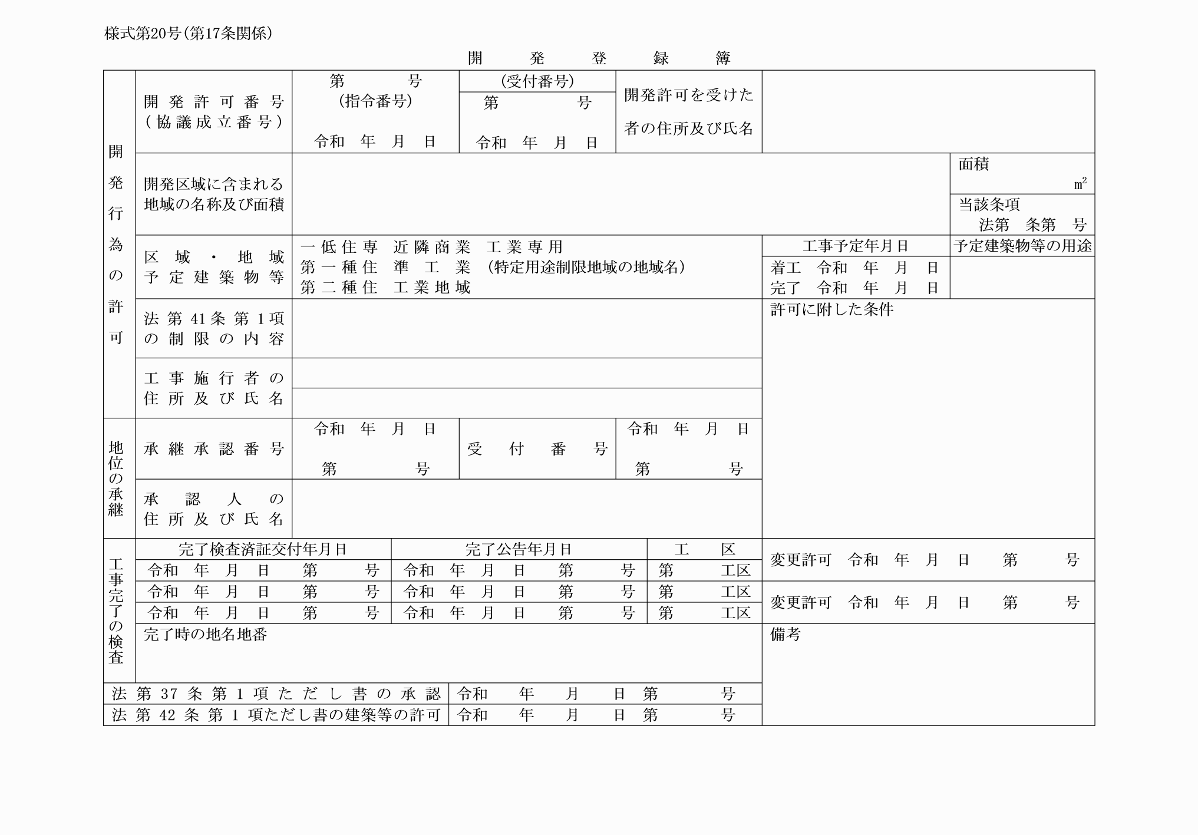

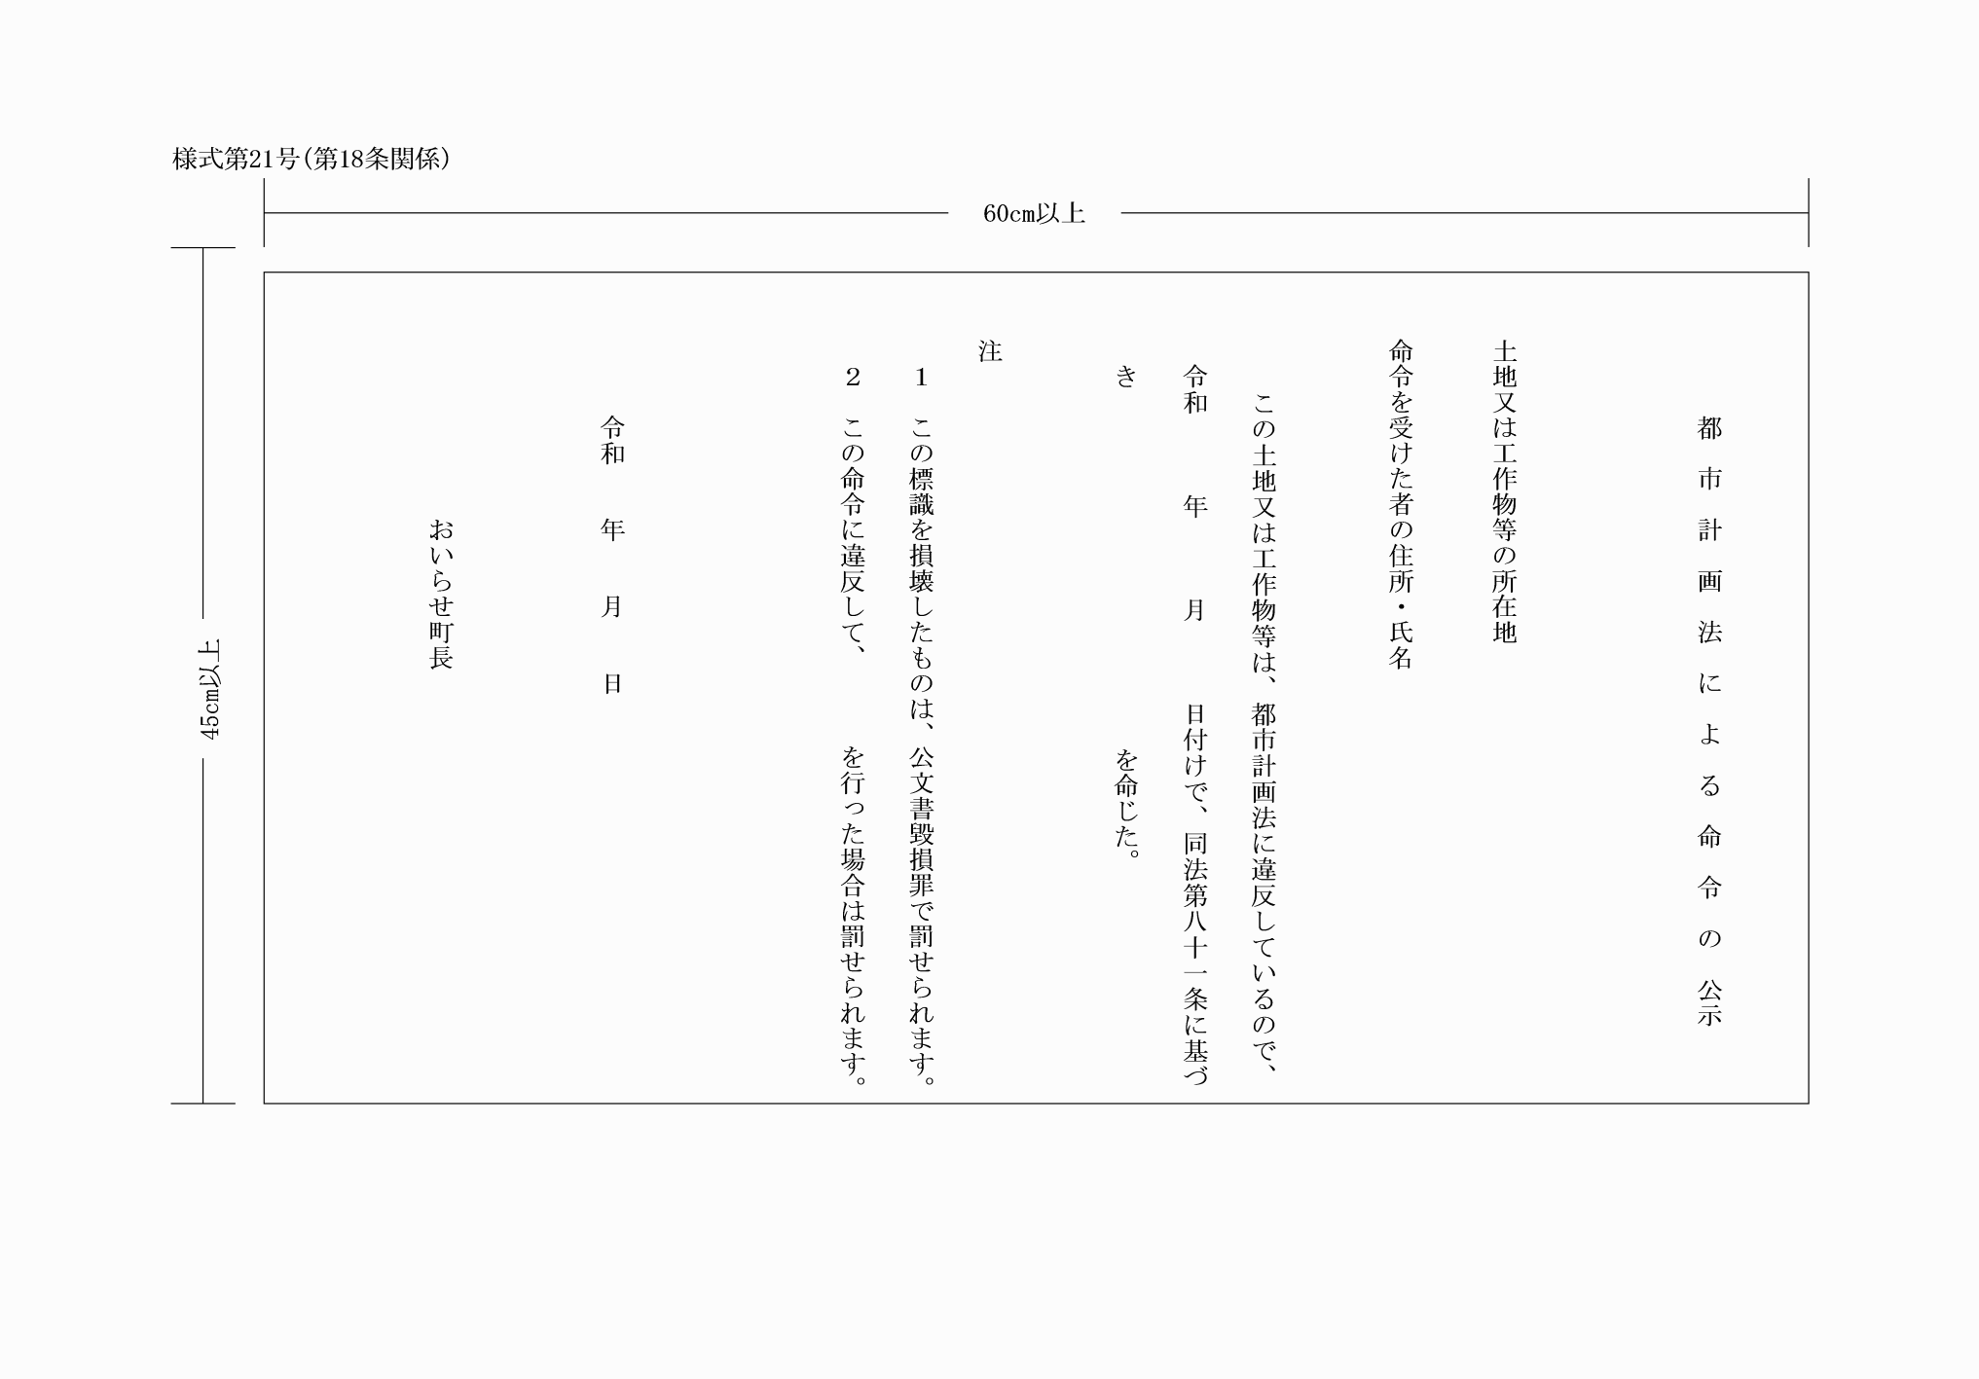

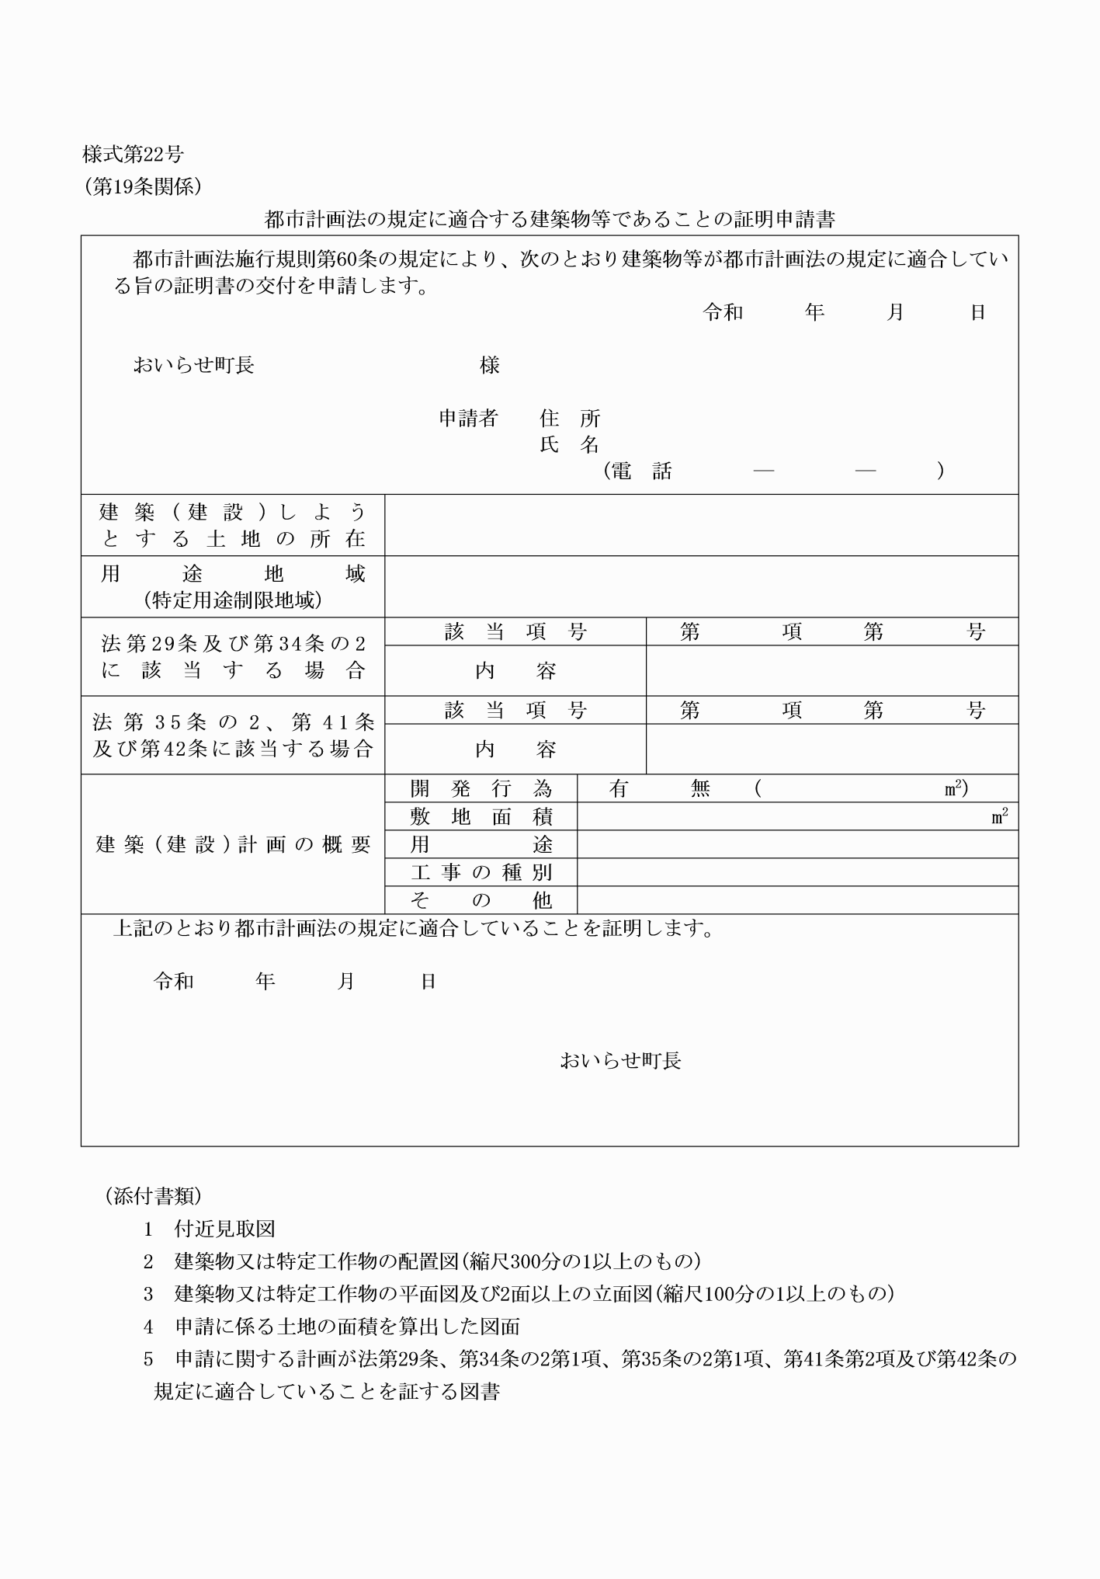

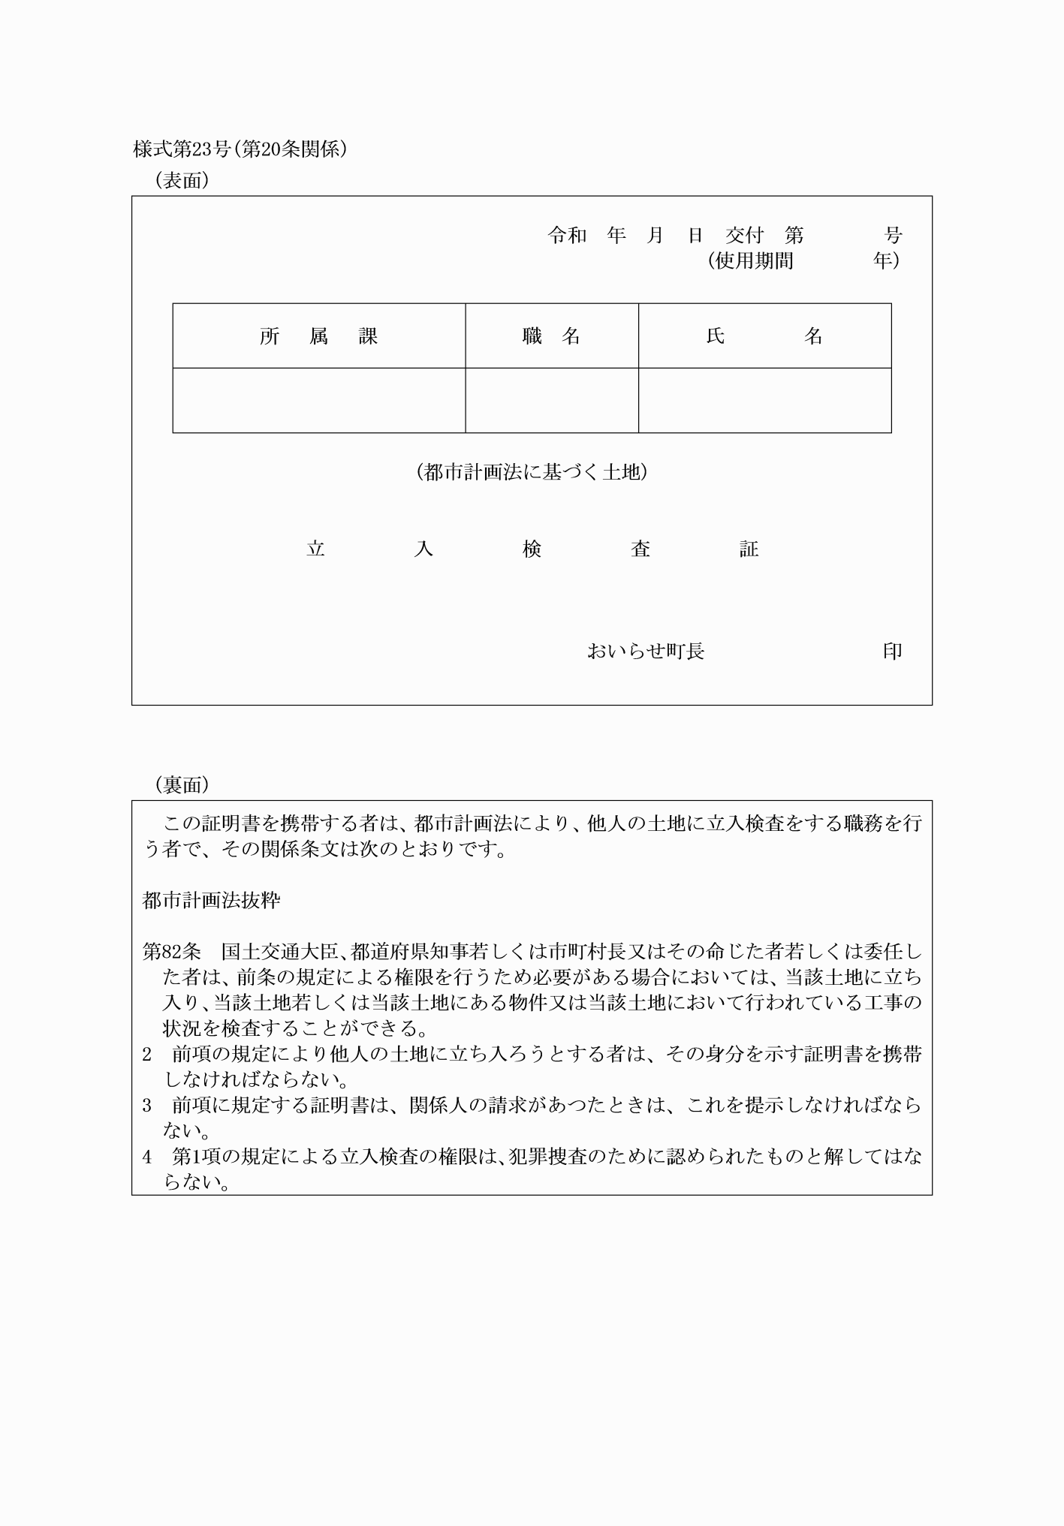

様式第１号（第２条関係）
様式第２号（第２条関係）
様式第３号（第２条関係）
様式第４号（第２条関係）
様式第５号（第２条関係）
様式第６号（第３条関係）
様式第７号（第４条関係）
様式第８号（第４条関係）
様式第９号（第５条関係）
様式第10号（第６条関係）
様式第11号（第７条関係）
様式第12号（第８条関係）
様式第13号（第９条関係）
様式第14号（第11条関係）
様式第15号（第12条関係）
様式第16号（第13条関係）
様式第17号（第14条関係）
様式第18号（第15条関係）
様式第19号（第16条関係）
様式第20号（第17条関係）
様式第21号（第18条関係）
様式第22号（第19条関係）
様式第23号（第20条関係）

